受講生ID： 氏名： 提出日： 年 月 日( )

科学者の芽育成プログラム 受講レポート

第１回 先端施設見学
『科学分析支援センター見学』
受講日 2019年7月20日(土)
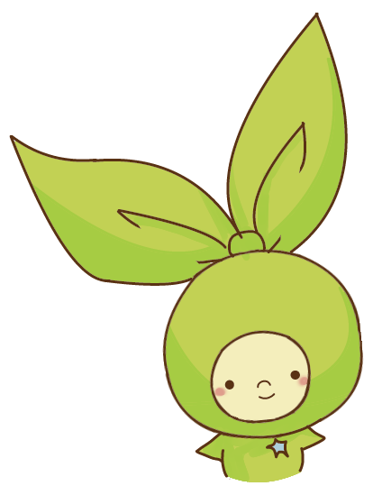

先生/メンターからのコメント

